Документация на проекта

Заглавна страница
Име на проекта: ReBank(система за управление на банкови сметки )
Училище: ПГКПИ
Специалност: Приложно програмиране
Клас: 12Г
Участници: Мартин Димитров, Никол Стоянова, Олександър Виниченко, Мартин Шавов, Антон Бабев, Николай Желев, Аспарух Георгиев

Съдържание
- Увод
- Мотивация
- Анализ на изискванията
- Описание на функционалностите
- Връзки между модулите

1. Увод
Настоящият проект представлява уеб базирана система за управление на банкови сметки, наречена ReBank. Системата е предназначена да предоставя основни банкови услуги чрез уеб интерфейс. Потребителите трябва да могат да създават профили, да отварят банкови сметки, да извършват транзакции и да проверяват наличните си баланси.
Проектът е разработен с:
- Java 21
- Spring Boot 4.1.1
- Spring MVC
- Spring Data JPA
- PostgreSQL
- Thymeleaf
- HTML и CSS
- Spring Security Crypto за хеширане на пароли
- Maven за управление на зависимостите
- Docker и Docker Compose за стартиране на приложението и базата данни
Текущата версия на проекта съдържа основата на системата: регистрация, вход, изход, сесии и потребителско табло. Модулите за банкови сметки, транзакции и потребителски роли са част от функционалния обхват на заданието, но все още не са реализирани в наличната версия.

2. Мотивация

Защо е избрана тази тема
Банковите услуги са важна част от ежедневието на хората и бизнеса. Много операции, които преди са изисквали посещение във физически банков клон, вече могат да бъдат извършвани онлайн.
Разработването на система за управление на банкови сметки предоставя практически опит с:
- изграждане на многослойно уеб приложение;
- разработване със Spring Boot;
- работа с релационна база данни;
- създаване на потребителска регистрация и вход;
- сигурно съхранение на пароли;
- управление на потребителски сесии;
- работа с JPA и Hibernate;
- създаване на уеб интерфейс с Thymeleaf;
- разработване на функционалности за финансови операции.

Какви проблеми решава проектът
Проблем | Решение в системата
Липса на централизирано управление на банкови профили | Създаване на личен потребителски профил
Труден достъп до информация за сметки | Табло с обобщена информация за потребителя
Необходимост от сигурен достъп | Регистрация, вход и хеширани пароли
Нужда от извършване на банкови операции онлайн | Предвидени модули за транзакции и управление на сметки
Необходимост от различни права за достъп | Предвиден ролеви модел за клиенти и банкови служители

Основни потребители

Клиент
Клиентът използва системата, за да:
- създаде потребителски профил;
- влезе в системата;
- отвори банкова сметка;
- преглежда своите банкови сметки;
- проверява наличните баланси;
- извършва транзакции;
- преглежда историята на транзакциите си.

Банков служител
Банковият служител използва системата, за да:
- преглежда клиентски профили;
- управлява банкови сметки;
- одобрява или обработва заявки;
- извършва административни операции;
- преглежда информация за транзакции;
- подпомага клиентите при проблеми.
В наличната версия на проекта все още няма реализирано разграничение между клиент и банков служител. Съществуващият модел Account представлява регистриран потребител на системата.

3. Анализ на изискванията

Функционални изисквания
№ | Изискване | Състояние
1 | Регистрация на потребител | ✅ Реализирано
2 | Проверка за съществуващо потребителско име | ✅ Реализирано
3 | Проверка за съществуващ имейл | ✅ Реализирано
4 | Вход с потребителско име или имейл | ✅ Реализирано
5 | Хеширане на паролите | ✅ Реализирано
6 | Управление на потребителска сесия | ✅ Реализирано
7 | Изход от системата | ✅ Реализирано
8 | Начално табло на потребителя | ✅ Реализирано
9 | Отваряне на банкови сметки | ✅ Реализирано
10 | Преглед на банкови сметки | ✅ Реализирано
11 | Проверка на баланс | ✅ Реализирано
12 | Извършване на транзакции | ✅ Реализирано
13 | История на транзакциите | ✅ Реализирано
14 | Роли „Клиент“ и „Банков служител“ | ✅ Реализирано
15 | Административен панел за служители | ✅ Реализирано

Нефункционални изисквания
Изискване | Описание
Сигурност | Паролите не се съхраняват в чист текст. Те се хешират чрез PasswordEncoder преди записване в базата данни.
Уникалност | Потребителското име и имейлът са уникални в базата данни.
Валидация | При регистрация се проверяват задължителните полета, дължината на паролата и съвпадението на паролите.
Съобщения за грешки | При невалидни данни се показват разбираеми съобщения, например при заето потребителско име или грешна парола.
Съхранение на данните | Данните се съхраняват в PostgreSQL база данни чрез Spring Data JPA.
Поддръжка | Проектът използва Maven и стандартна Spring Boot структура, което улеснява поддръжката и разширяването.
Конфигурируемост | Данните за връзка с базата данни могат да се задават чрез променливи на средата и .env файл.
Отделяне на слоевете | Контролерите, моделите и репозиториите са разделени в отделни пакети.

4. Описание на функционалностите

4.1. Регистрация
Регистрацията се извършва чрез страницата /register
Потребителят въвежда:
- потребителско име;
- имейл;
- парола;
- потвърждение на паролата.
При регистрация системата извършва следните проверки:
- Всички полета трябва да бъдат попълнени.
- Паролата трябва да бъде с дължина поне шест символа.
- Паролата и потвърждението трябва да съвпадат.
- Потребителското име не трябва да съществува в базата данни.
- Имейлът не трябва да бъде регистриран от друг потребител.
След успешна регистрация паролата се хешира и се записва в базата данни. Потребителят се пренасочва към началното табло.
Основни файлове:
- register.html
- AuthController.java
- Account.java
- AccountRepository.java
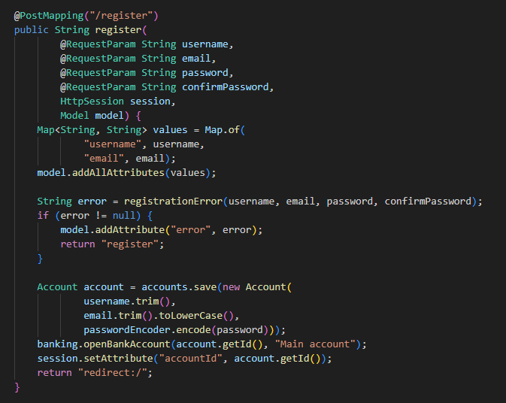

4.2. Вход в системата
Входът се извършва чрез страницата /login
Потребителят може да използва:
- потребителско име или имейл;
- парола.
Системата намира потребителя по потребителско име или имейл и сравнява въведената парола с хешираната парола от базата данни.
При невалидни данни се показва съобщение:
Invalid username/email or password.
При успешен вход идентификаторът на потребителя се записва в HTTP сесията чрез атрибута accountID
Основни файлове:
- login.html
- AuthController.java
- AccountRepository.java
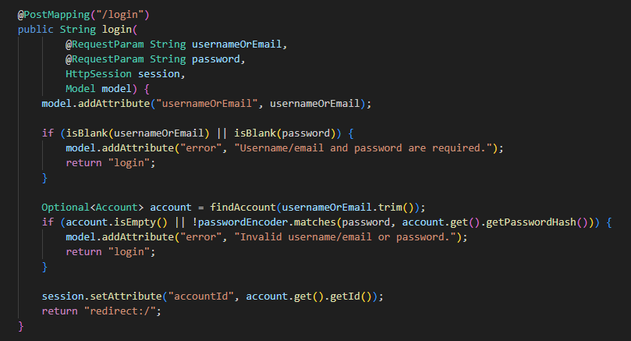

4.3. Изход от системата
Изходът се извършва чрез POST заявка към /logout
При изход HTTP сесията се прекратява чрез:
session invalidate();
След това потребителят се пренасочва към началната страница.
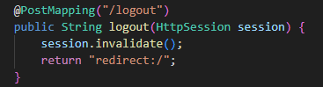

4.4. Потребителски профил
Потребителският профил се представя чрез ентитета Account.
Всеки профил съдържа:
- уникален идентификатор;
- потребителско име;
- имейл;
- хеширана парола;
- дата на създаване.
Съответната таблица в базата данни е:
accounts
Потребителското име и имейлът са уникални, което предотвратява създаването на дублиращи се профили.

4.5. Начално табло
След успешен вход потребителят вижда началното табло на ReBank.
Таблото съдържа:
- потребителско име;
- визуална идентичност на приложението;
- хамургер меню за навигация из приложението;
- секция за наличен баланс;
- бутон за добавяне на пари в сметка;
- бутон за махане на пари от сметка;
- история на транзакциите;
- бутон за изход.
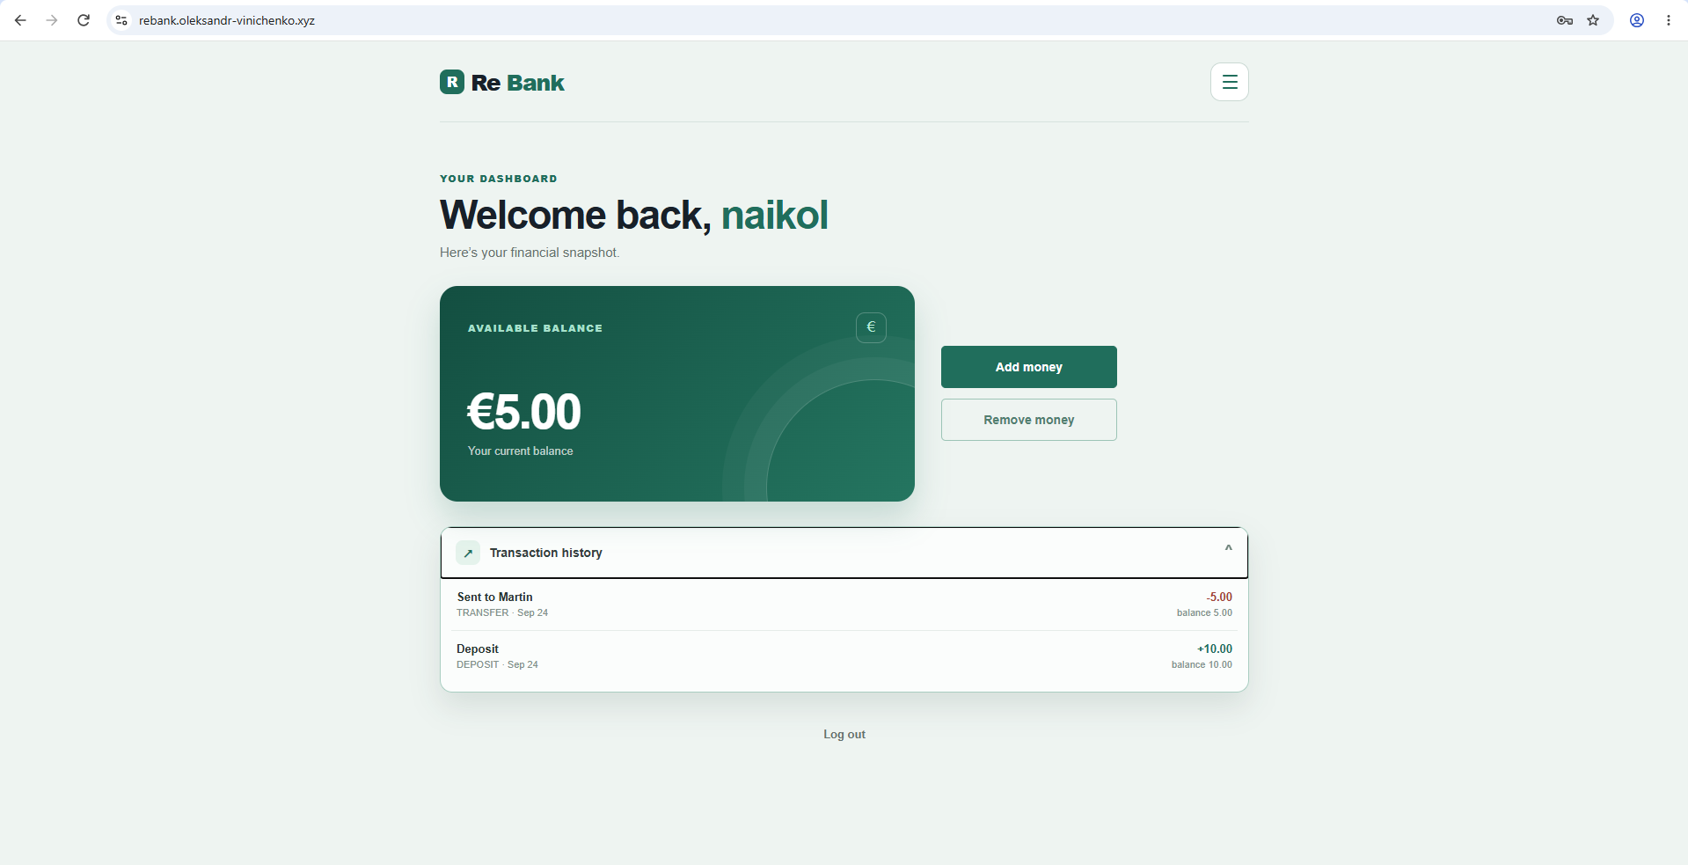
Основен файл:
- index.html
- HomeController.java

4.6. Управление на банкови сметки
Според заданието клиентите трябва да могат да отварят банкови сметки.
В пълната функционалност една банкова сметка трябва да съдържа например:
- уникален идентификатор;
- номер на сметката или IBAN;
- собственик;
- тип на сметката;
- валута;
- текущ баланс;
- дата на създаване;
- статус на сметката.
В наличния код все още няма отделен ентитет за банкова сметка. Класът Account представлява потребителски профил и не трябва да се бърка с бъдещия модел на банкова сметка.

4.7. Транзакции
Системата трябва да позволява извършване на основни банкови операции, например:
- внасяне на средства;
- 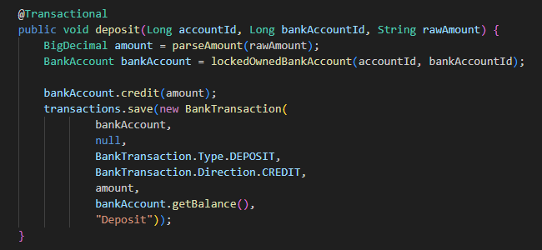
- теглене на средства;
- 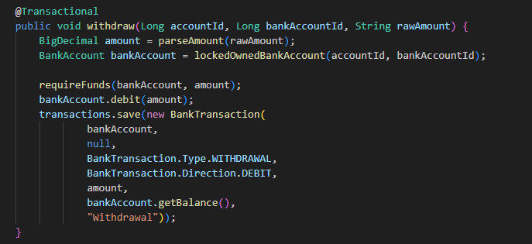
- превод към друга сметка.
Всяка транзакция трябва да съдържа:
- идентификатор;
- сметка-източник;
- сметка-получател, когато е приложимо;
- сума;
- валута;
- тип на операцията;
- дата и час;
- статус.
- 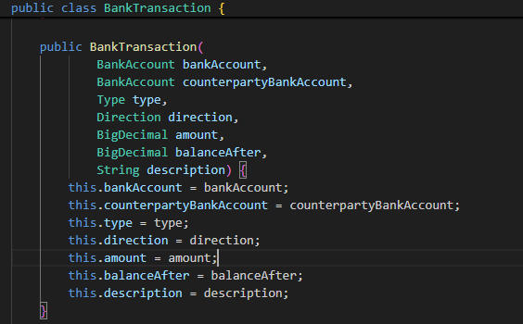
При извършване на транзакция трябва да се проверява:
- дали сметката съществува;
- дали потребителят има право да я използва;
- дали балансът е достатъчен; 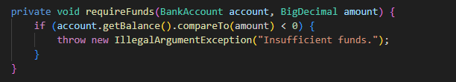
- дали сумата е положителна;
- 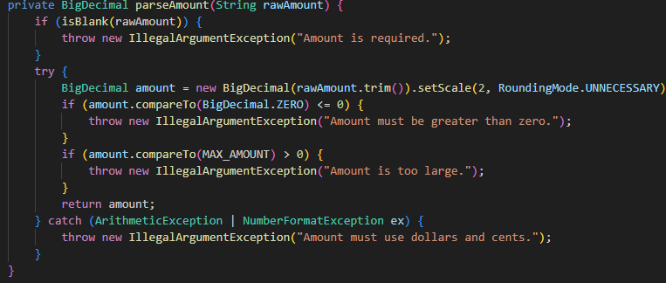
- дали получаващата сметка е валидна;
- дали не праща пари на себе си.
- 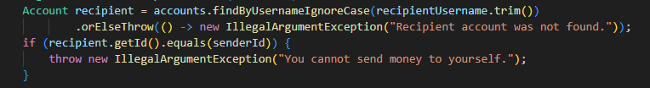
Този модул все още не е реализиран в текущата версия.

4.8. Проверка на баланс
Клиентът трябва да може да вижда актуалния баланс на всяка своя банкова сметка.
Балансът трябва да се изчислява въз основа на извършените транзакции или да се актуализира атомарно при всяка операция. Достъпът до тази информация трябва да бъде ограничен до собственика на сметката и упълномощените банкови служители.
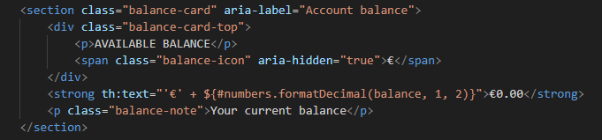


4.9. Роли и права за достъп
Заданието определя два типа потребители:

Клиент
Клиентът има достъп само до:
- собствените си сметки;
- собствените си баланси;
- собствените си транзакции;
- операциите, разрешени за клиентски профил.
- 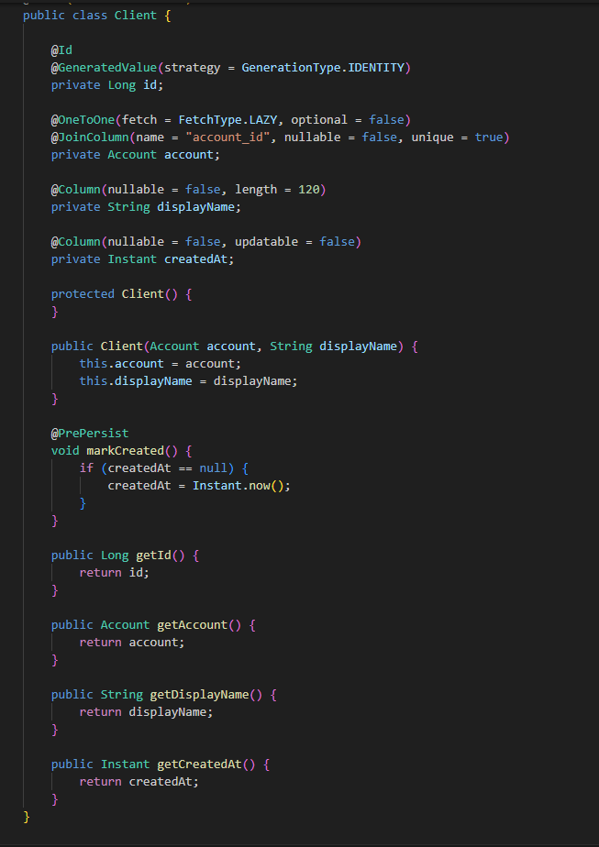

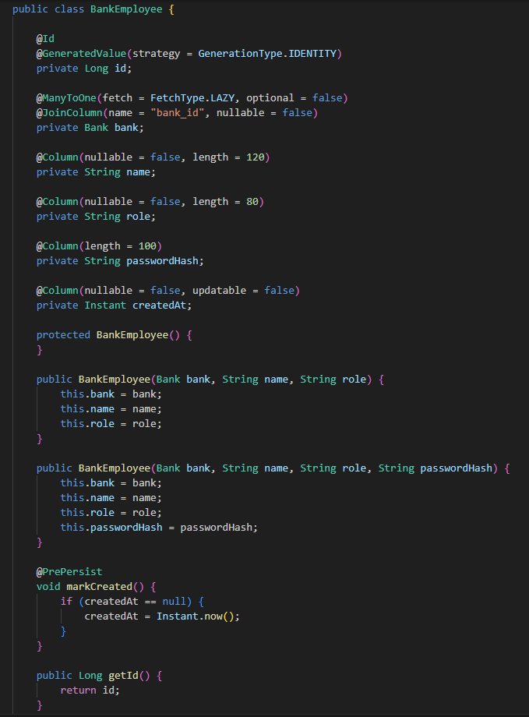
Банков служител
Банковият служител има разширен достъп до:
- клиентски профили;
- банкови сметки;
- транзакции;
- административни операции
. 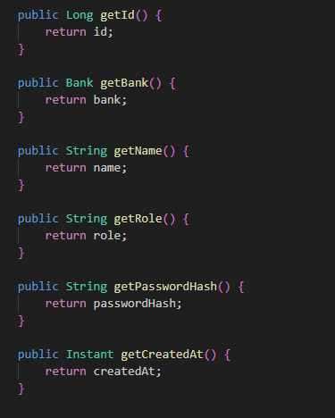

5. Връзки между модулите

Архитектура на проекта
Проектът следва стандартна Spring Boot архитектура.
┌──────────────────────────────────────────────────────┐
│ PRESENTATION LAYER │
│ │
│ login.html │
│ register.html ─────► AuthController │
│ index.html ─────────► HomeController │
│ styles.css │
└───────────────────────┬──────────────────────────────┘
│
┌───────────────────────▼──────────────────────────────┐
│ APPLICATION LAYER │
│ │
│ AuthController │
│ HomeController │
│ │
│ Регистрация, вход, изход и управление на сесията │
└───────────────────────┬──────────────────────────────┘
│
┌───────────────────────▼──────────────────────────────┐
│ DATA LAYER │
│ │
│ Account │
│ AccountRepository │
│ │
│ Spring Data JPA / Hibernate │
└───────────────────────┬──────────────────────────────┘
│
┌───────────────────────▼──────────────────────────────┐
│ PostgreSQL Database │
│ │
│ accounts │
└──────────────────────────────────────────────────────┘

Връзки между основните класове

AuthController
Отговаря за:
- показване на страницата за регистрация;
- показване на страницата за вход;
- обработване на регистрация;
- обработване на вход;
- обработване на изход;
- създаване и прекратяване на сесия.
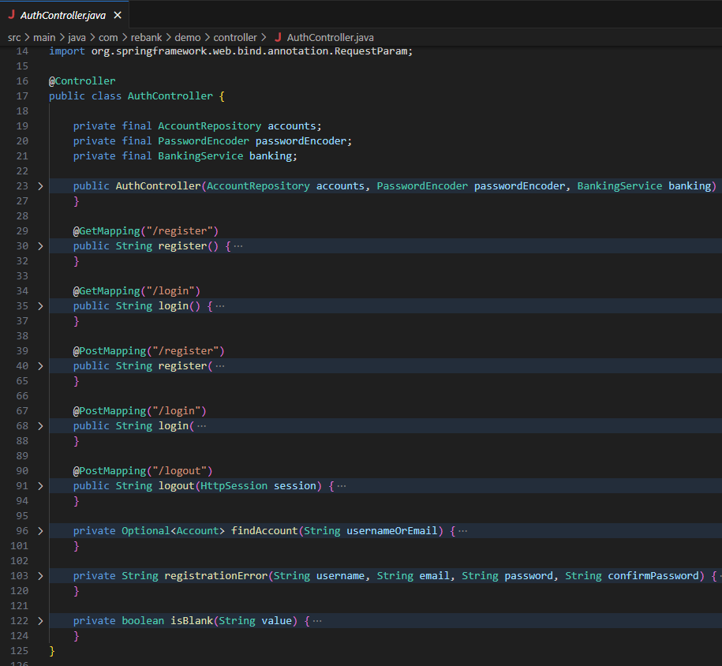

HomeController
Отговаря за:
- зареждане на началната страница;
- проверка дали потребителят е влязъл;
- намиране на профила чрез accountId;
- подаване на потребителските данни към index.html.
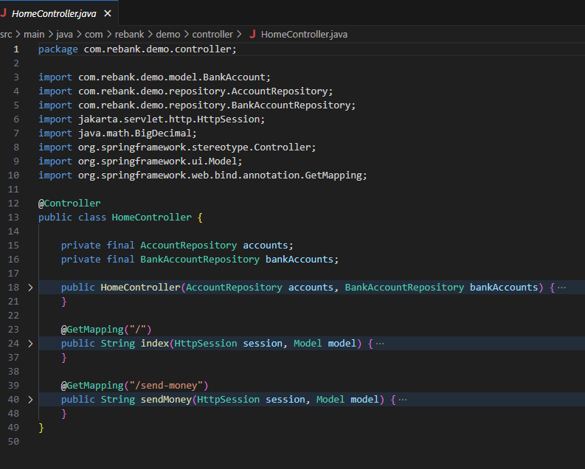

Account
Представлява регистриран потребител на приложението.
Основните му полета са:
id
username
email
passwordHash
createdAt

AccountRepository
Наследява JPArepository и предоставя операции за работа с потребителските профили:
- намиране по потребителско име;
- намиране по имейл;
- проверка дали потребителското име съществува;
- проверка дали имейлът съществува;
- стандартни CRUD операции.

Връзки между бъдещите ентитети
В разширената версия на системата се очакват следните зависимости:
Customer/User
│
└──► BankAccount
│
└──► Transaction
Един клиент може да притежава една или повече банкови сметки. Всяка банкова сметка може да има множество транзакции.
Примерна логическа връзка:
- Customer притежава BankAccount;
- BankAccount има Transaction;
- Transaction може да бъде входяща или изходяща;
- BankEmployee управлява клиенти и сметки според своите права.

Заключение
ReBank представлява основа на уеб система за управление на банкови сметки. Текущата версия реализира основните механизми за потребителска регистрация, вход, изход, хеширане на пароли и визуално табло.
Проектът използва съвременни технологии като Java 21, Spring Boot, Spring Data JPA, Thymeleaf и PostgreSQL. Архитектурата е организирана така, че към нея да могат да бъдат добавени модули за банкови сметки, транзакции, баланси и ролево управление.
За да отговаря напълно на поставеното задание, системата трябва да включва отделни модели за банкови сметки и транзакции, както и разграничение между клиенти и банкови служители.

